妹背牛町立妹背牛中学校 校内研究紹介
校長 坂本 征人

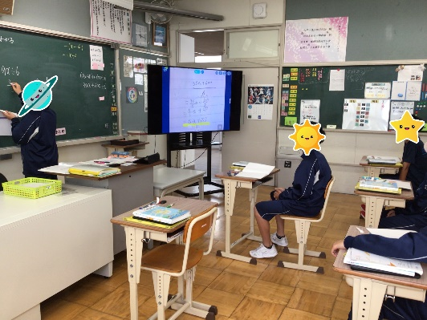
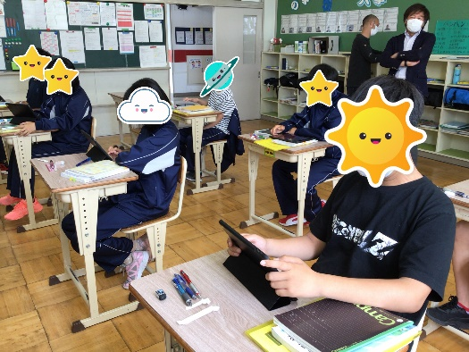

研究主題 ＩＣＴを活用した主体的・対話的深い学びの実現
副 題 ： 一人一台端末の日常的な活用に向けて
教科・領域 ： 全教科・全領域

主体的・対話的で深い学びを実現するため、単元等の学習のまとまりの中で、ICTをどのように活用できるのかについて授業づくりを進めていくこと、「主体的・対話的で深い学び」の授業改善を推進するために、授業づくりの視点の1つとして、板書やICTを並行して活用し、生徒の思考が見えるようにすることで、全ての生徒の学習を深めることができるとされています。これらを踏まえて、ICT機器の有効活用に焦点を当てて研修を積み、身に付けた情報活用能力を発揮することにより、各教科等における主体的・対話的で深い学びにつなげていきたいと考えています。

～校長所感～

本町の、まち・ひと・しごと創生総合戦略に「一人一台端末の整備で教育環境の充実」、教育行政執行方針に「一人一台端末の効率的・効果的使用」の記載があることや、GIGAスクール構想が前倒しで進んだこともあり、今年度、単年度ではありますが、ＩＣＴの活用をテーマとして研修を進めています。
有効活用、効果的な活用とまでは行きませんが、全ての教員が整備された機器を使用して、日常的に授業を行うことからスタートとしています。ロイロノートと苦闘中ですが、全員が授業研を実施し、空き時間にはＩＣＴ機器の使用についての学び合いが行われています。

